Câu 3: [DS12.C1.5.BT.d] [THPT NGUYỄN QUANG DIÊU] Cho biết hàm số có đồ thị như hình vẽ bên. Trong các khẳng định sau, khẳng định nào đúng?
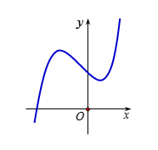.
A. . B. . C. . D. .
Lời giải
Chọn A
.
.
Dựa vào đồ thị ta có và hàm số có hai cực trị nên .
Câu 4: [DS12.C1.5.BT.d] [THPT chuyên Biên Hòa lần 2] Cho hàm số có đồ thị như hình vẽ bên. Mệnh đề nào dưới đây đúng?
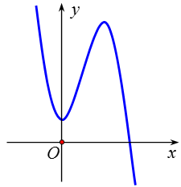.
A. . B. .
C. . D. .
Lời giải
Chọn C
Từ hình dáng đồ thị ta suy ra hệ số loại đáp án C.
Ta có: .
Vì hàm số đạt cực tiểu tại điểm nên loại đáp án A.
Khi đó: .
Do hoành độ điểm cực đại dương nên , mà .
Câu 30: [DS12.C1.5.BT.d] [THPT Nguyễn Khuyến –NĐ] Cho hàm số liên tục và có đạo hàm cấp hai trên . Đồ thị của các hàm số lần lượt là đường cong nào trong hình bên?
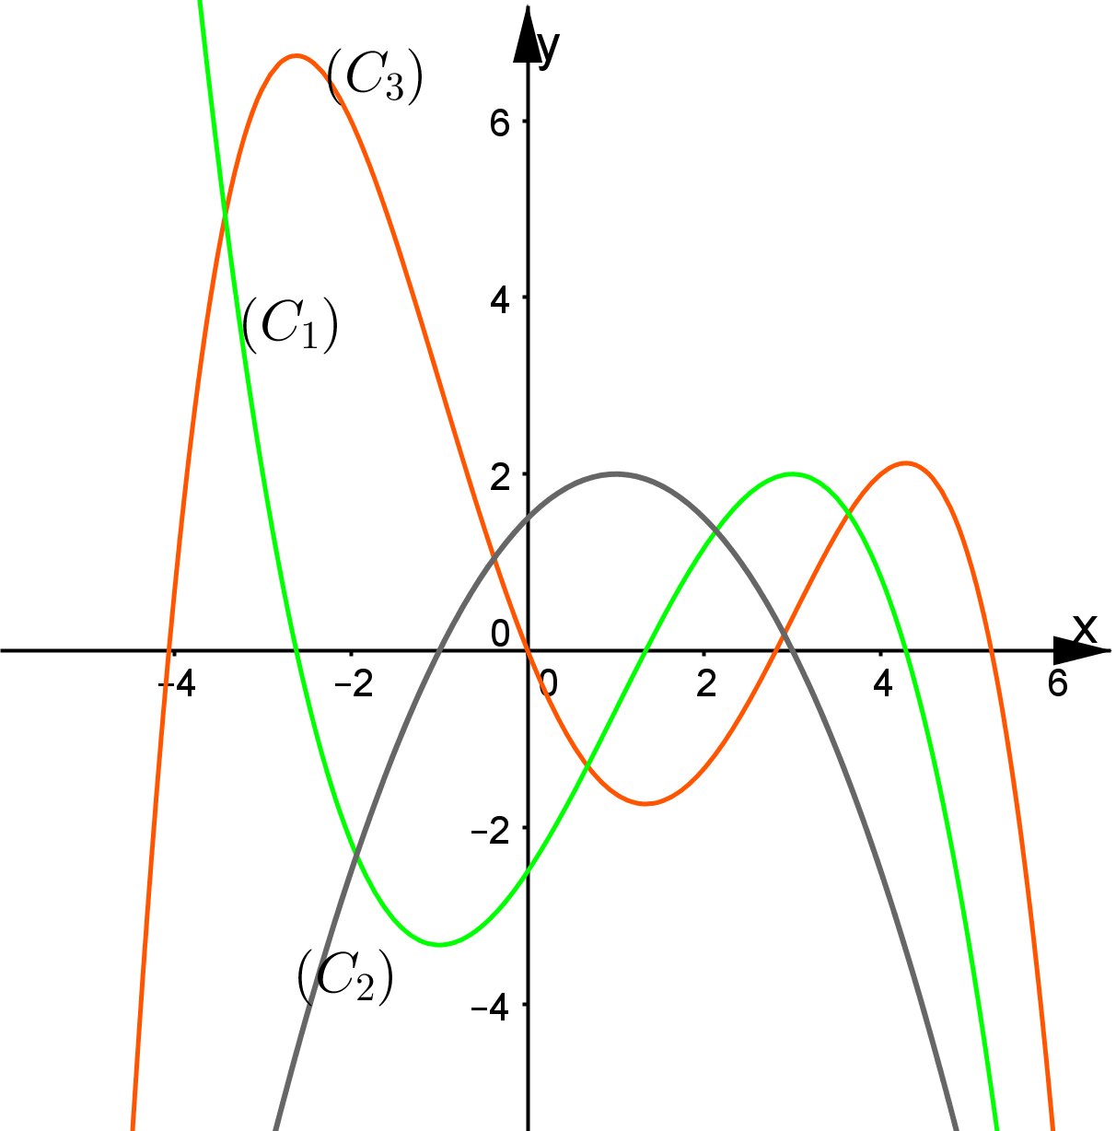.
A. . B. . C. . D. .
Lời giải
Chọn A
Gọi hàm số của các đồ thị tương ứng là .
Ta thấy đồ thị có các điểm cực trị có hoành độ là nghiệm của phương trình nên hàm số là đạo hàm của hàm số .
Đồ thị có các điểm cực trị có hoành độ là nghiệm của phương trình nên hàm số là đạo hàm của hàm số .
Vậy, đồ thị các hàm số , và theo thứ tự, lần lượt tương ứng với đường cong .
Câu 30: [DS12.C1.5.BT.d] [TT Tân Hồng Phong - 2017] Cho hàm số , , có đồ thị là đường cong trong hình vẽ bên. Mệnh đề nào sau đây đúng?
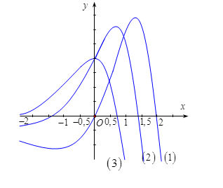
A. . B. .
C. . D. .
Lời giải
Chọn C
Nếu là đồ thị hàm số thì đồng biến trên , trong hai đồ thị còn lại không có đồ thị nào thoả mãn là đồ thị hàm số
Nếu là đồ thị hàm số thì đồng biến trên , là đồ thị hàm số thì đồng biến trên , nhưng không thoả mãn là đồ thị hàm số .
Nếu là đồ thị hàm số thì đồng biến trên , vậy là đồ thị hàm số và là đồ thị hàm số .
Dựa vào đồ thị ta có .

